TALLER TEORICO UWU

GERONIMO LONDOÑO GARCIA :D

LEONARDO SEPULVEDA BEDOYA (CR7)

1.2

* 1. Pregunta grupal: “¿Usan alguna vez Google Sheets o Excel? ¿Cuál es la diferencia entre tener datos en filas y columnas y tenerlos en forma de tablas interrelacionadas?”

R: La diferencia es que una tabla simple con filas y columnas puede repetir información, mientras que las tablas interrelacionadas organizan los datos por separados y los conectan con identificadores y evita duplicidad.

**Actividad breve (5 minutos): En parejas, describan en papel dos entidades de una tienda en línea (ej.: “Clientes” y “Productos”) y definan al menos tres campos para cada una. Luego compartir en plenaria.**

**R/**

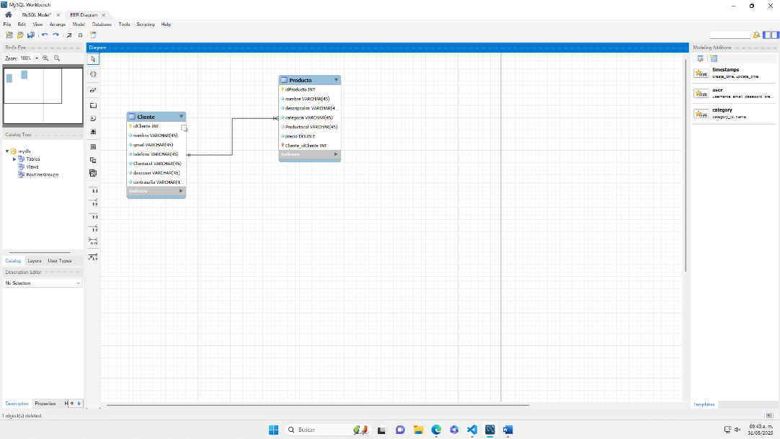

* 1. Ventana principal de MySQL Workbench al abrirlo.
  2. Ejemplo de “New Connection” donde se configuran host, puerto, usuario, contraseña.
  3. Ventana de SQL Editor con pestañas de “Query 1”, área de resultados y árbol de objetos a la izquierda.
  4. Descripción visual:
     + Panel izquierdo: “Catalog Tree” con base de datos → tablas → vistas.
     + Panel central: espacio para escribir consultas SQL.
     + Panel inferior: resultado de la consulta y mensajes de error.
* R/

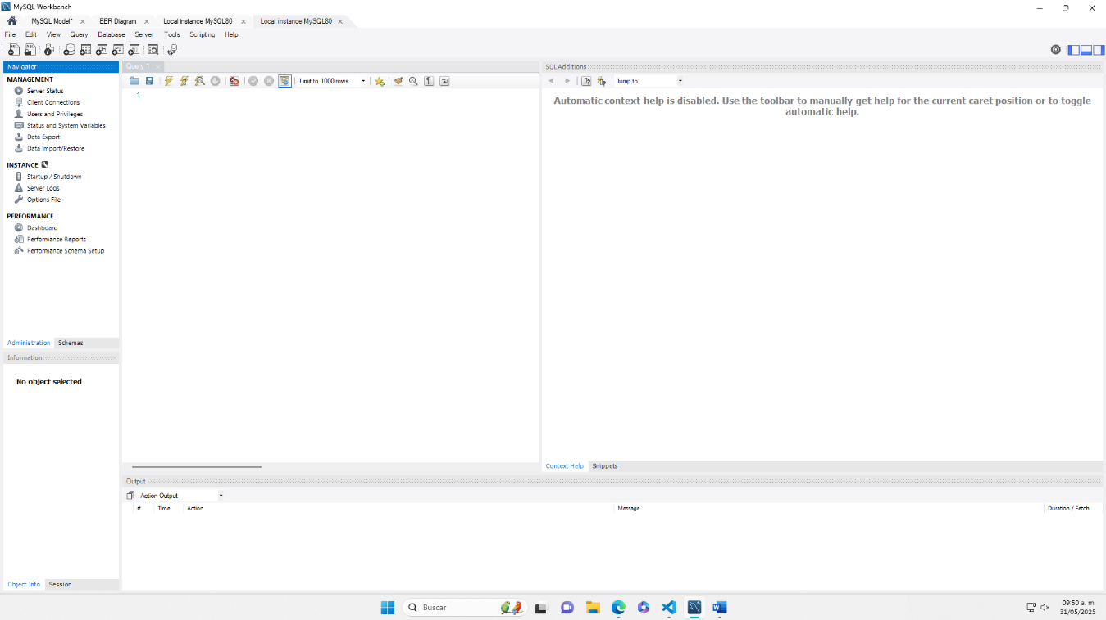

Probamos dos comandos en el SQL Editor:

R/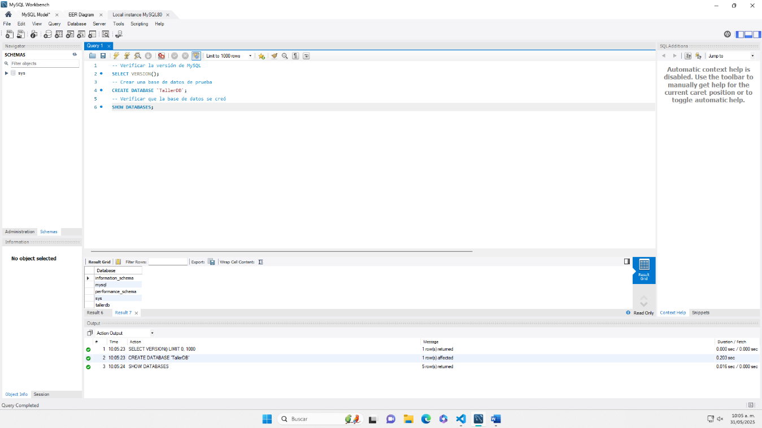

* **Ejercicio práctico (5 minutos):**
  1. Ejecute las dos sentencias anteriores.
  2. Verificar con SHOW DATABASES; que “TallerBD” aparece.
  3. Verificar con SELECT DATABASE(); que el contexto es “TallerBD”.

R/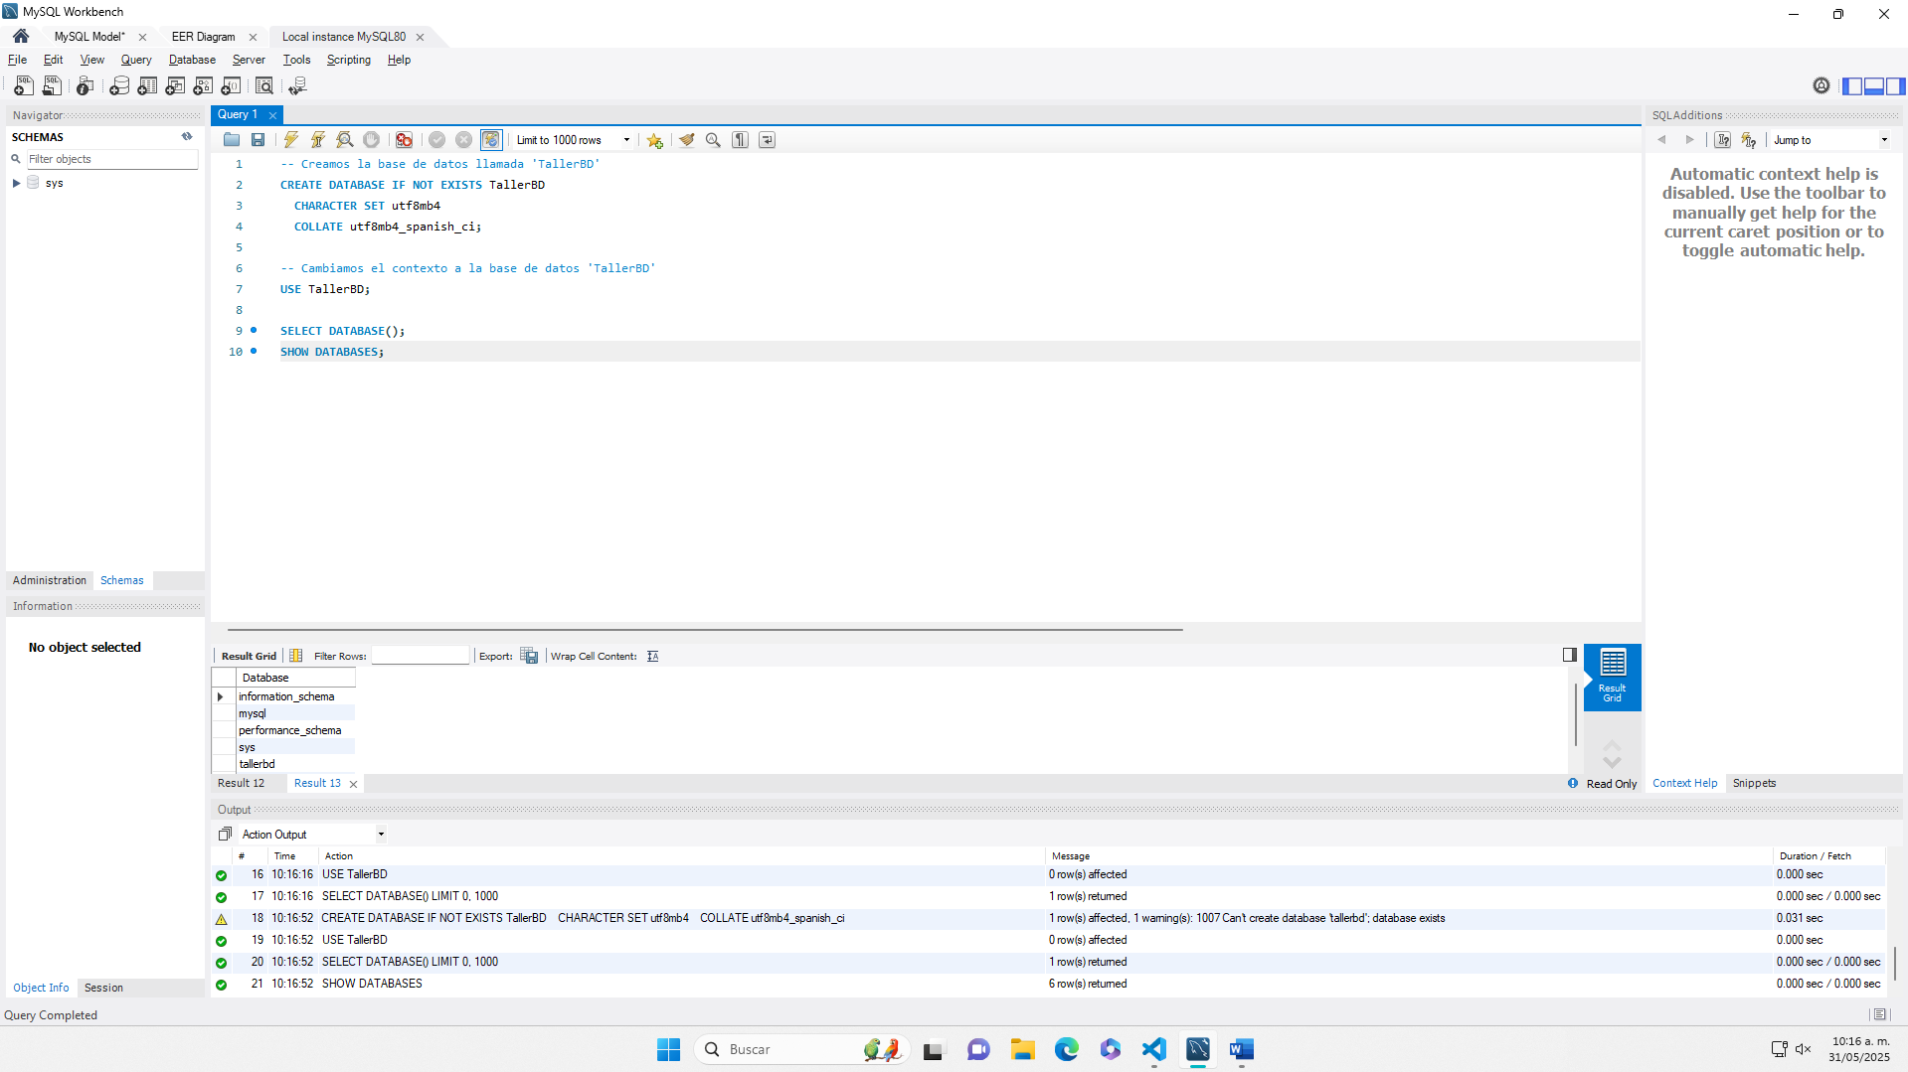

* **Ejercicio práctico (5 minutos):**
  1. Creen las tres tablas (Estudiantes, Cursos, Profesores) en su base de datos TallerBD.
  2. Verificar con SHOW TABLES; que las tablas aparecen.

R/

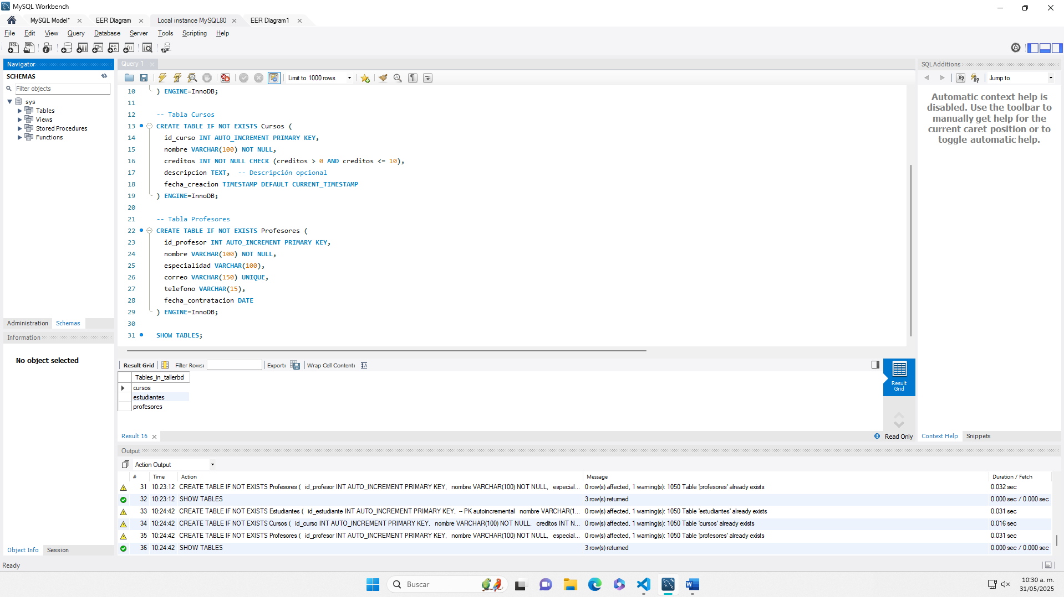

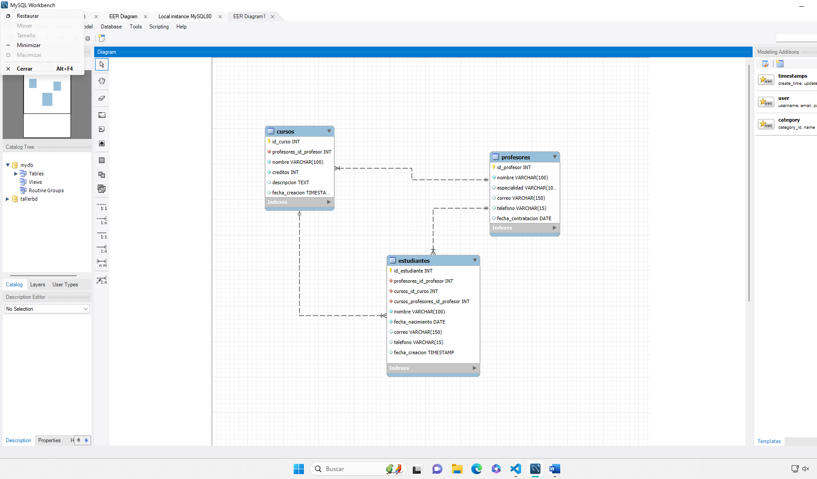

* **Concepto:** Para guardar datos en una tabla se utiliza la sentencia INSERT.

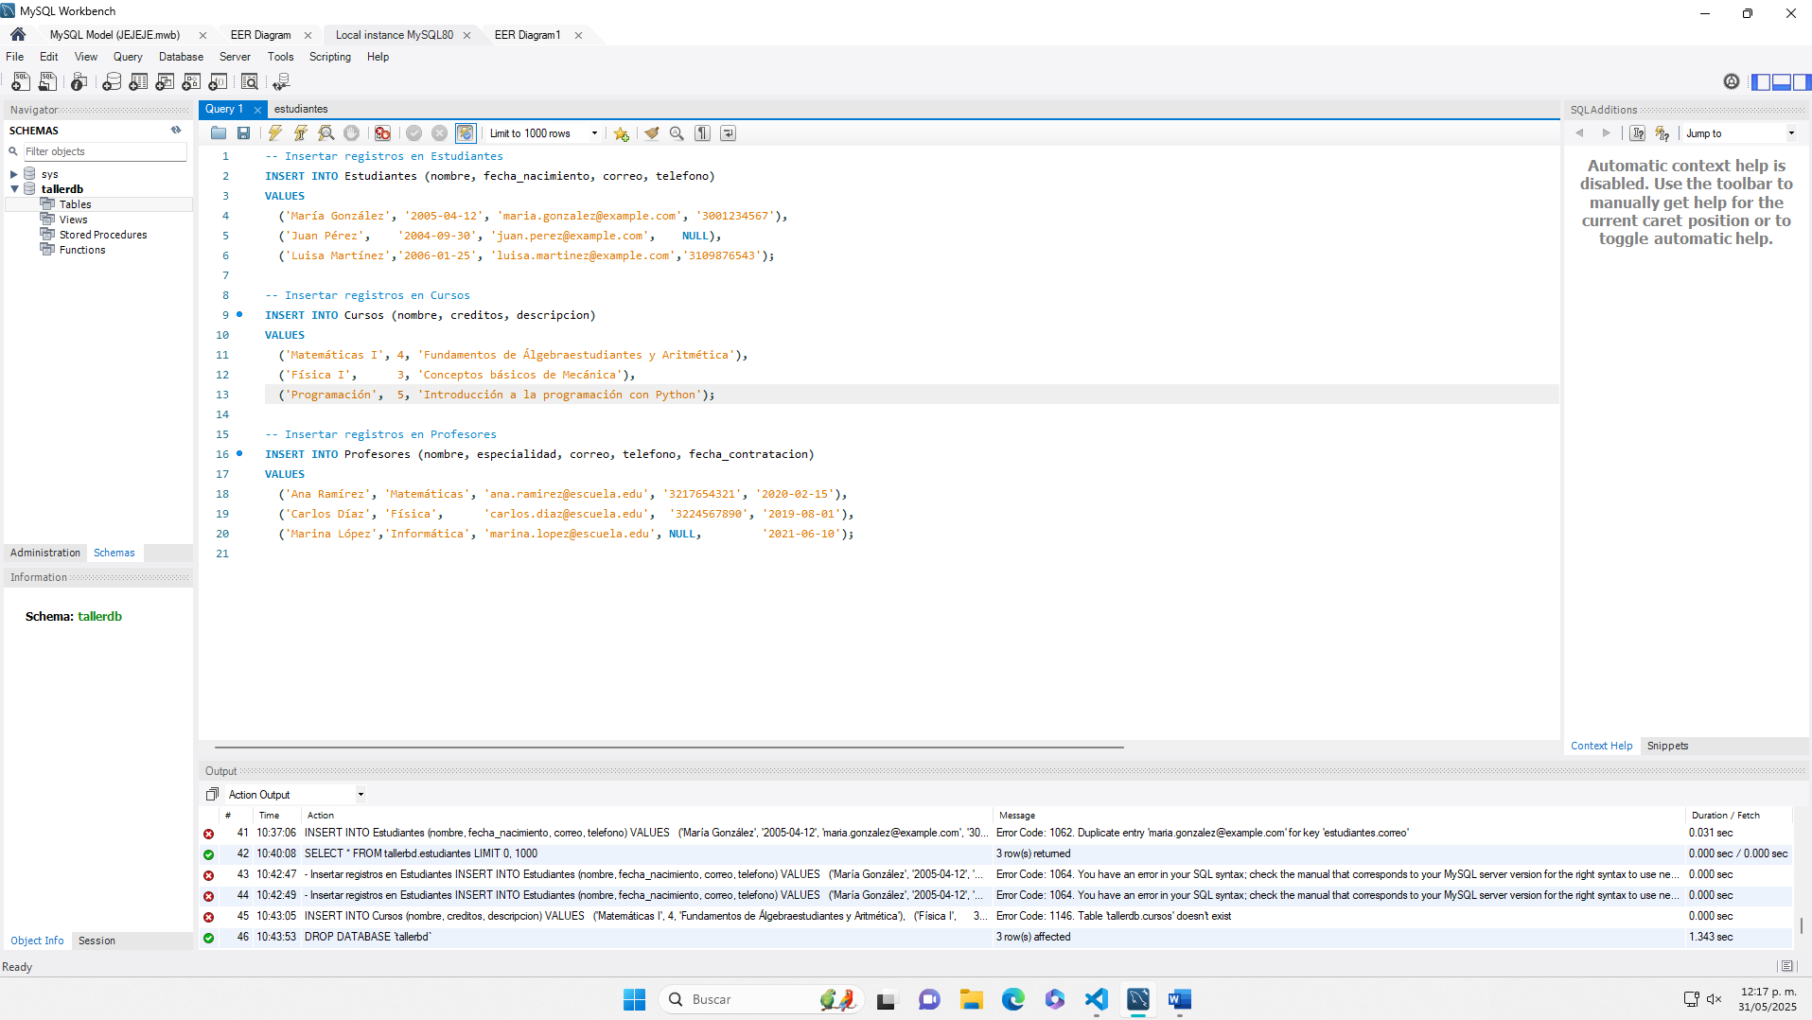

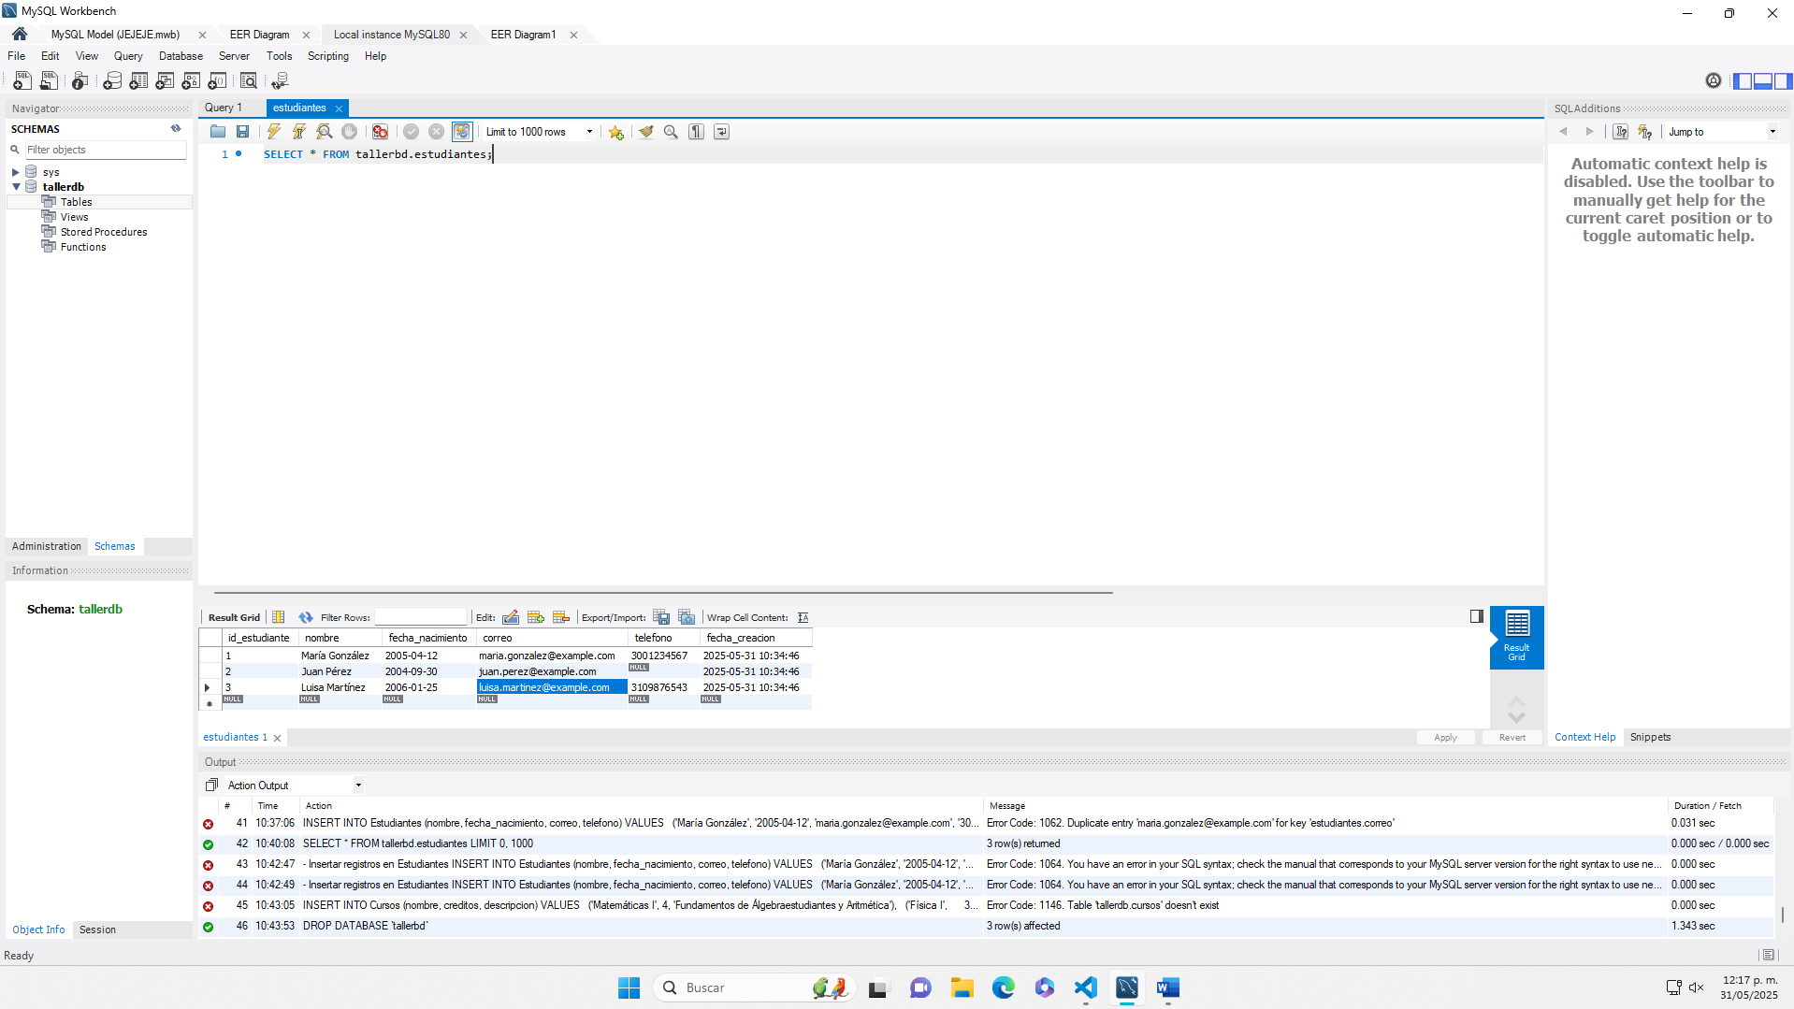

**Ejercicio práctico (5 minutos):**

1. Identifiquen cuántos estudiantes tienen teléfono registrado (no NULL):

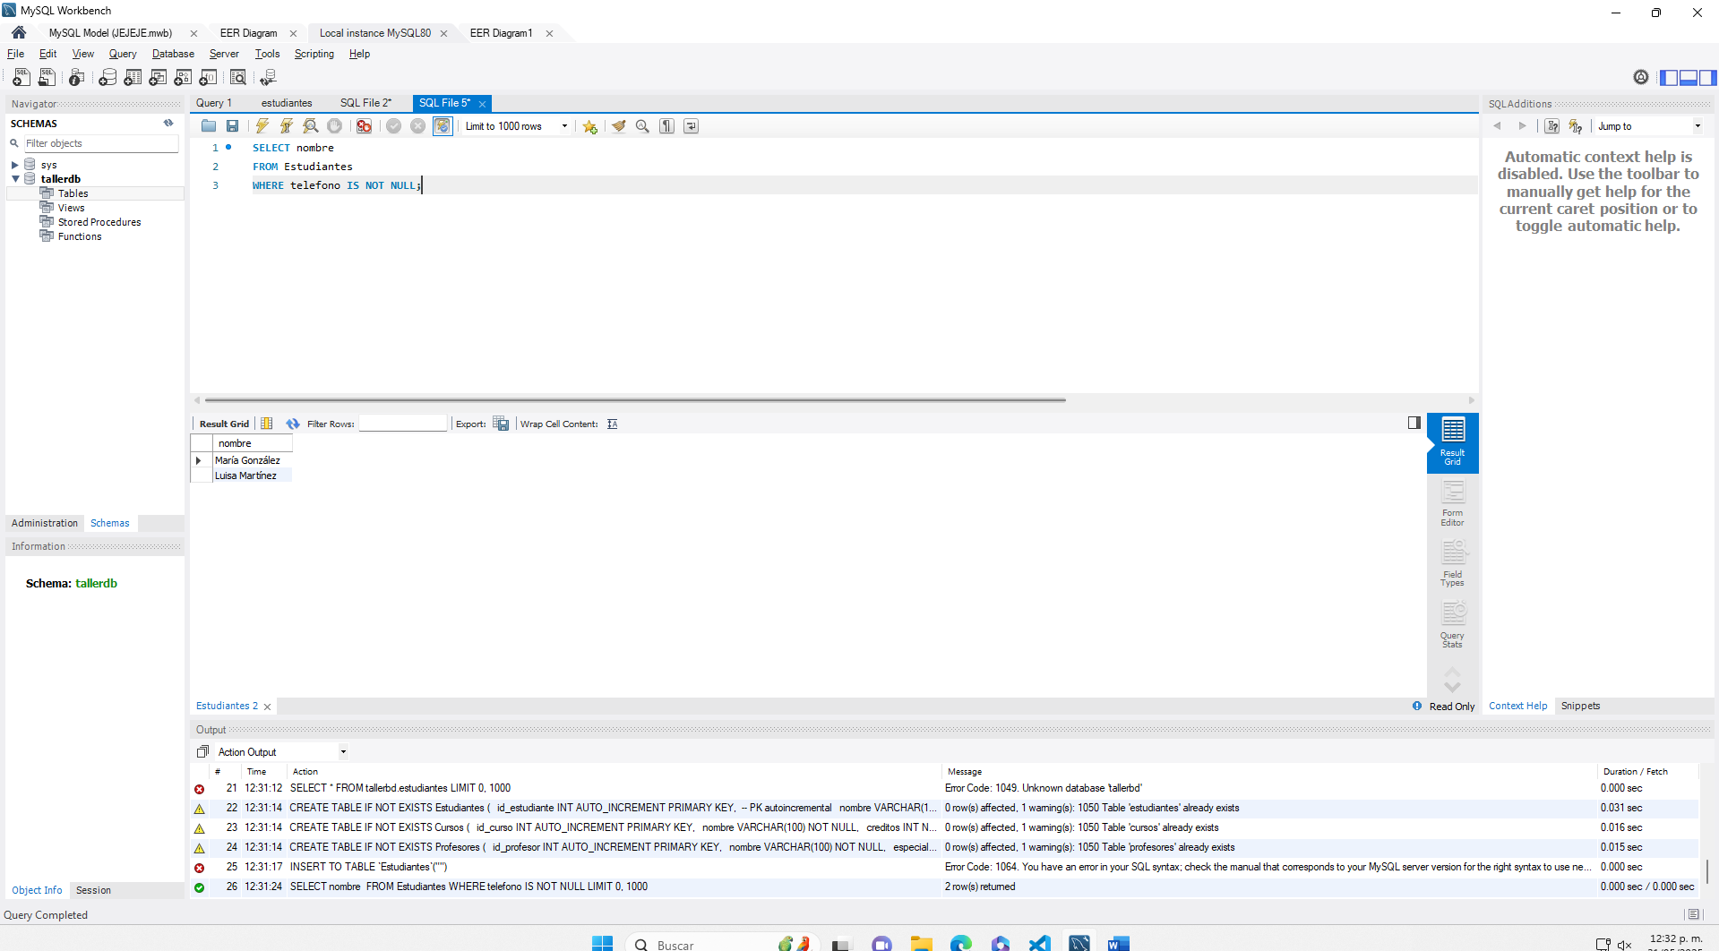

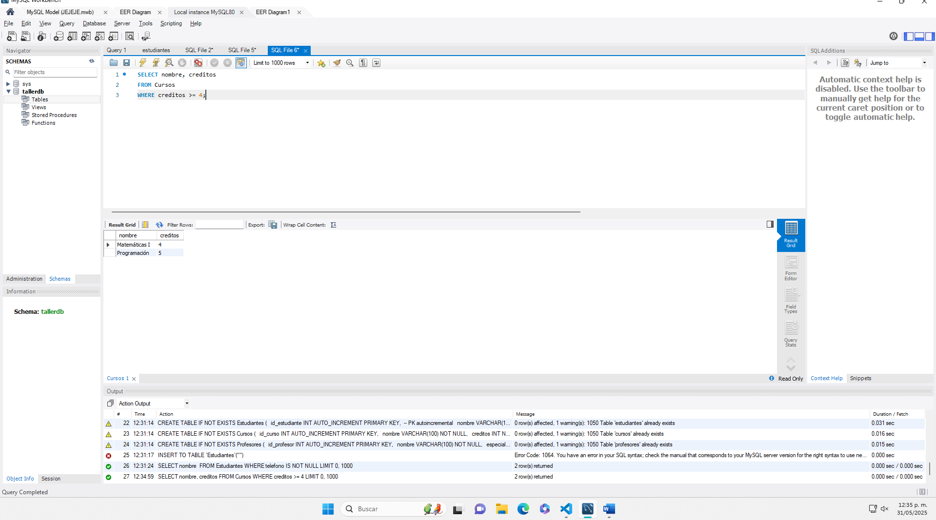

**Ejercicio práctico (5 minutos):**

1. Mostrar la lista de profesores ordenados alfabéticamente por nombre:

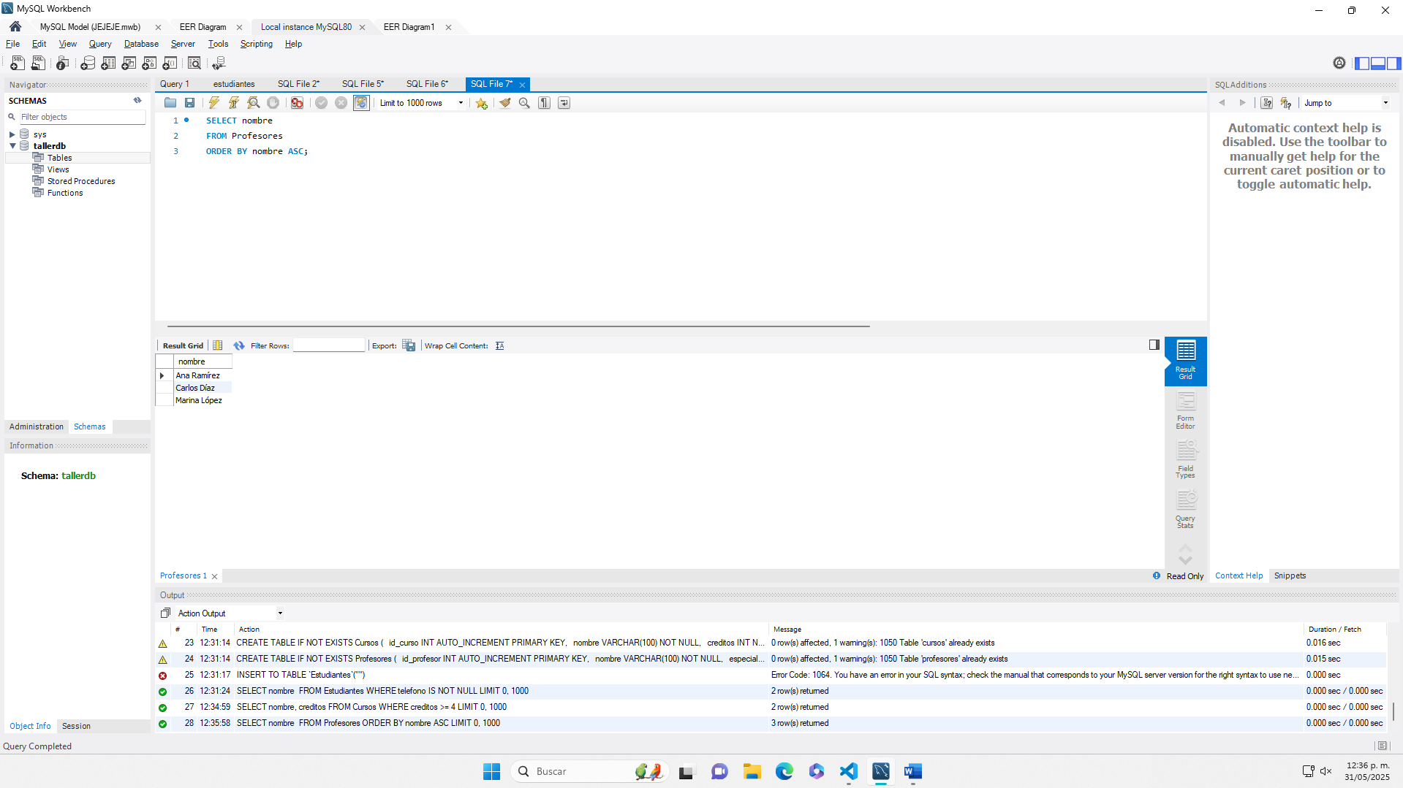

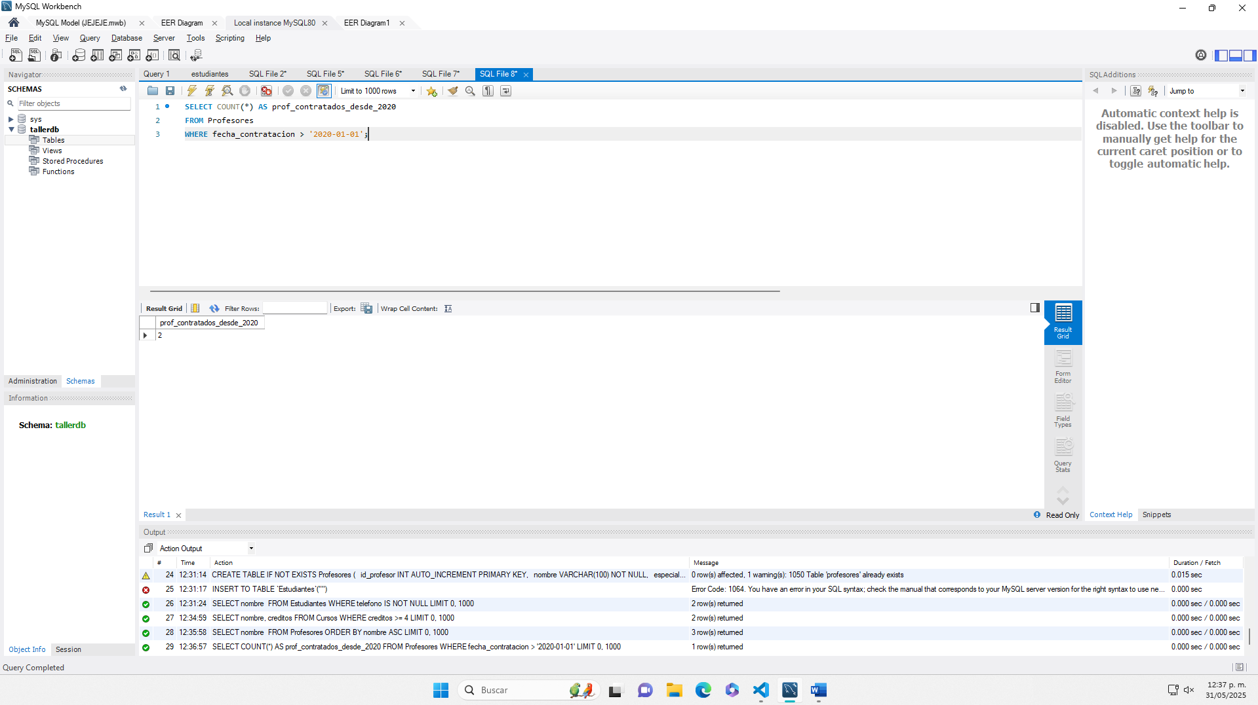

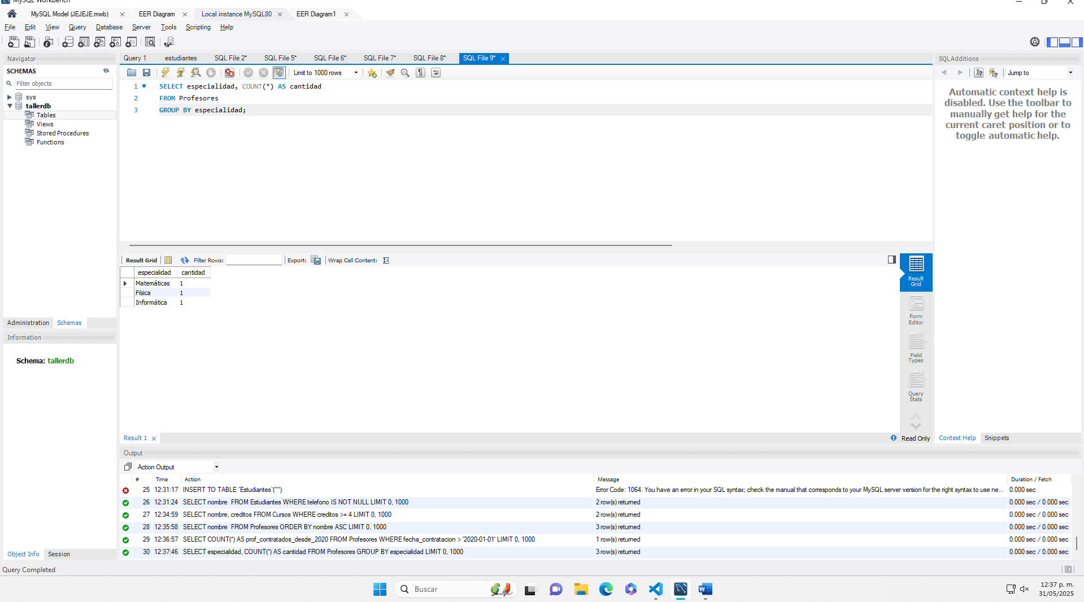

**Ejercicio práctico (5 minutos):**

1. Insertar un estudiante adicional para forzar un grupo con más de uno:

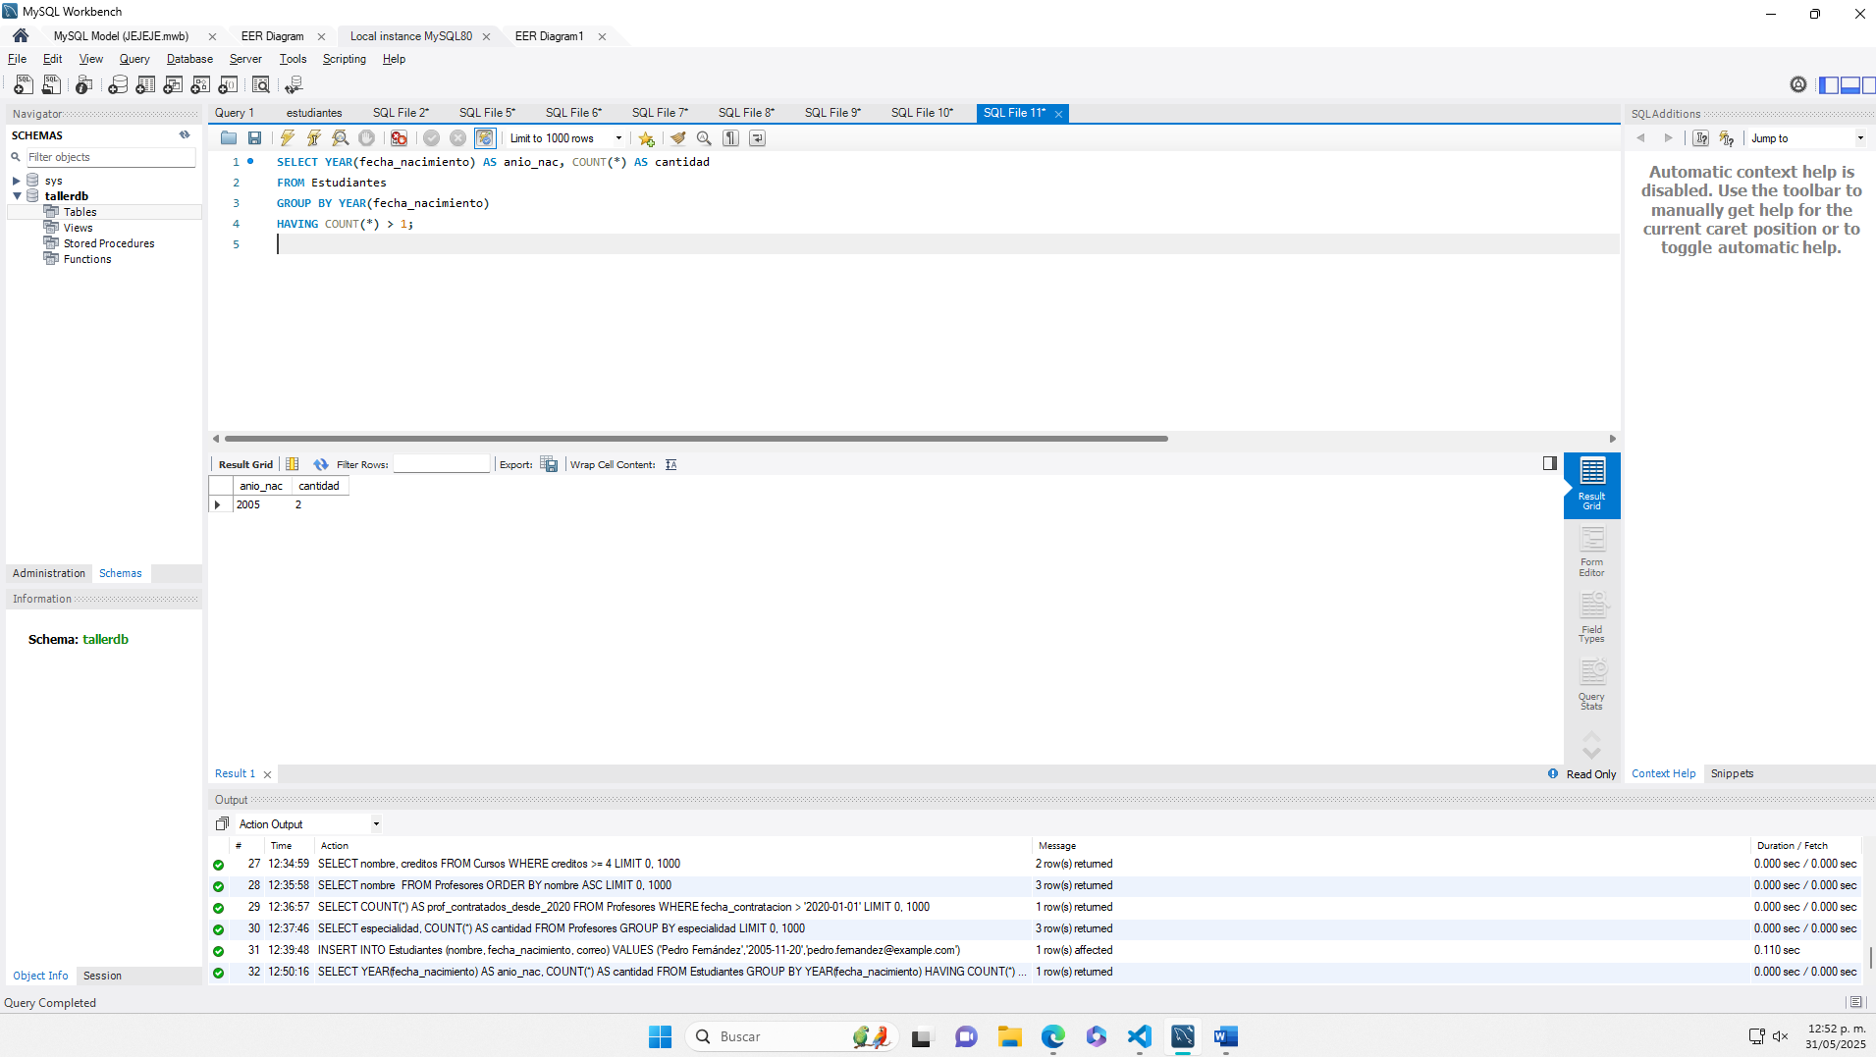

**.32. Bloque 2: Operaciones intermedias (45 minutos)**

**Ejercicio práctico (5 minutos):**

1. Crear la tabla Matriculas copiando el script anterior.

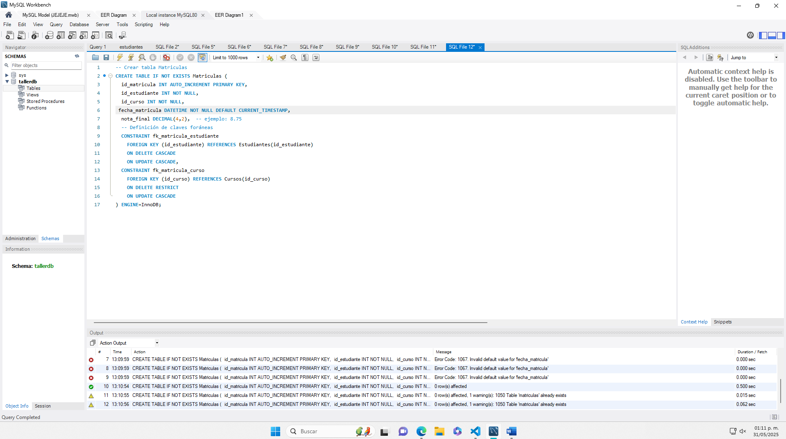

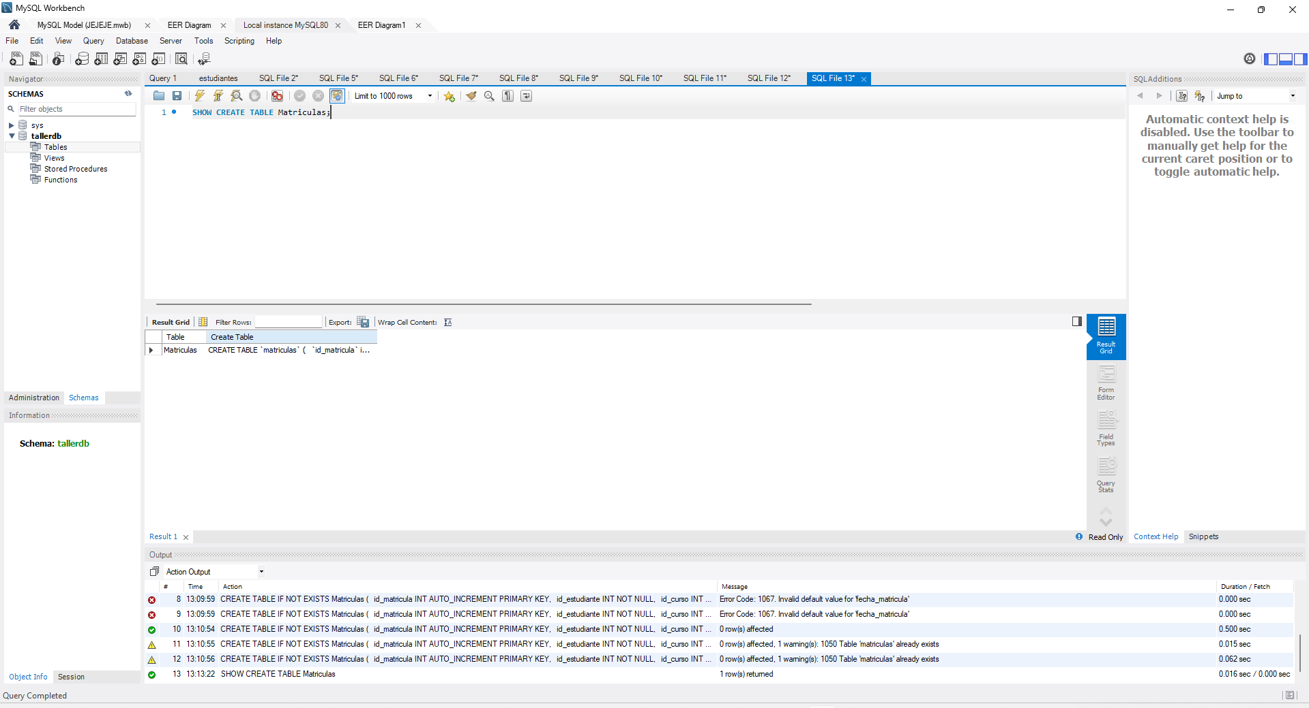

##### 3.2.2. INNER JOIN (Combinar datos de múltiples tablas)

Insertar algunas filas adicionales en Matriculas:

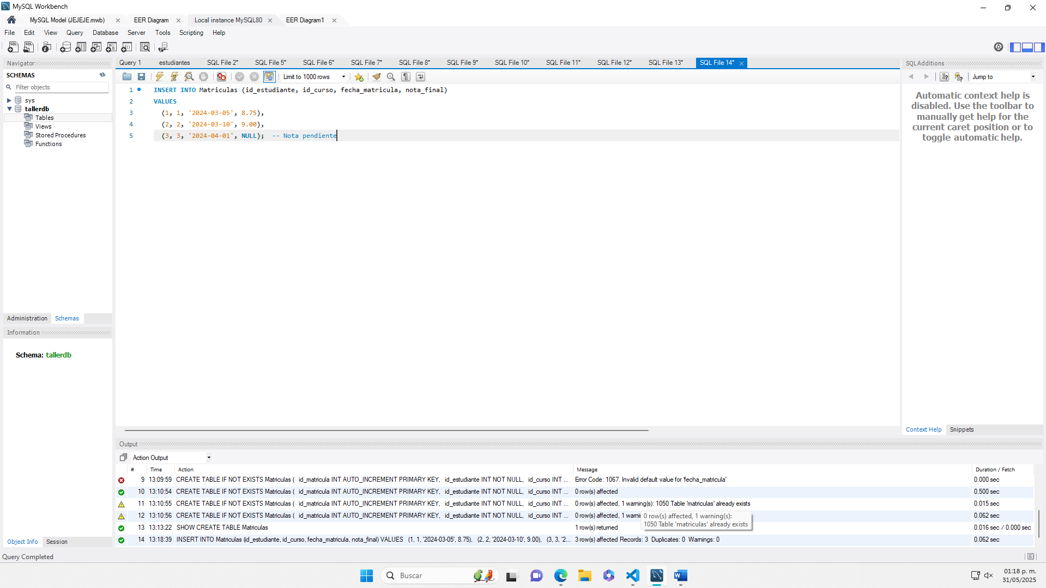

Ejecutar la consulta INNER JOIN previamente mostrada

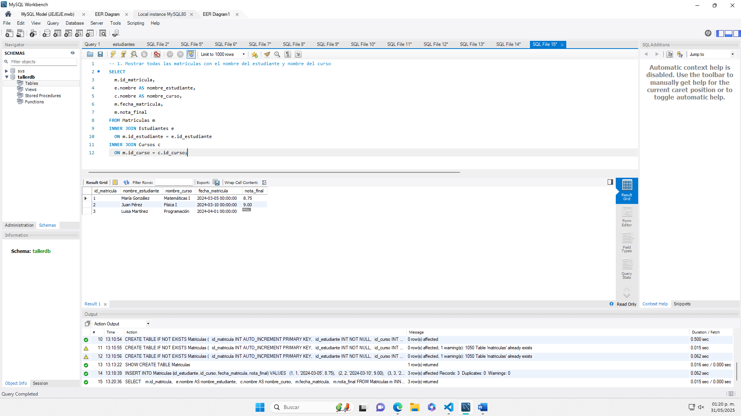

##### 3.2.3. LEFT JOIN y RIGHT JOIN (Incluir registros no coincidentes)

**Ejercicio práctico (5 minutos):**

1. Insertar un curso extra sin matrículas:

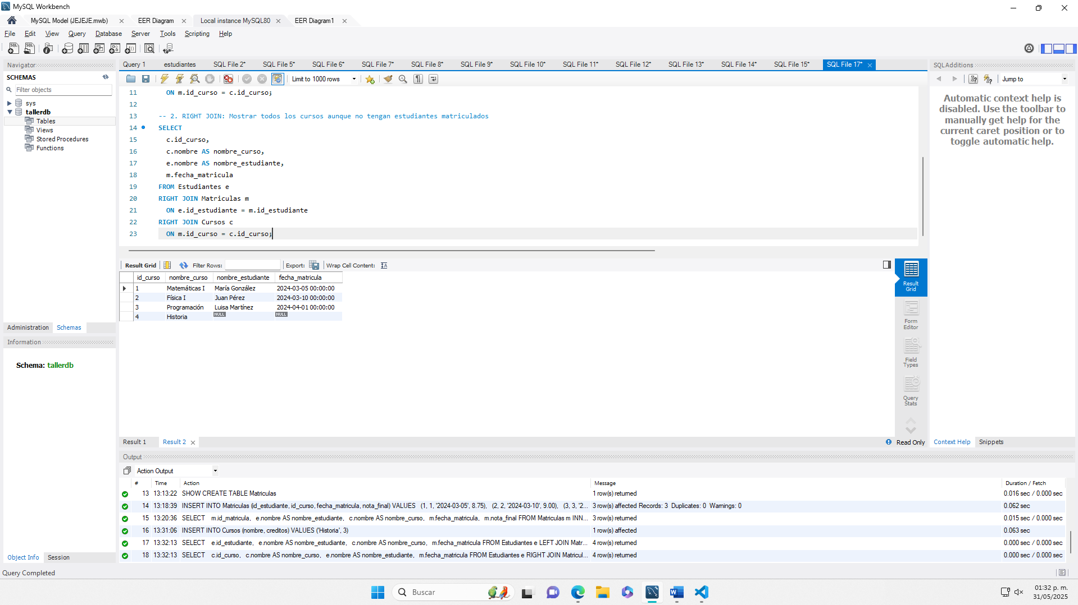

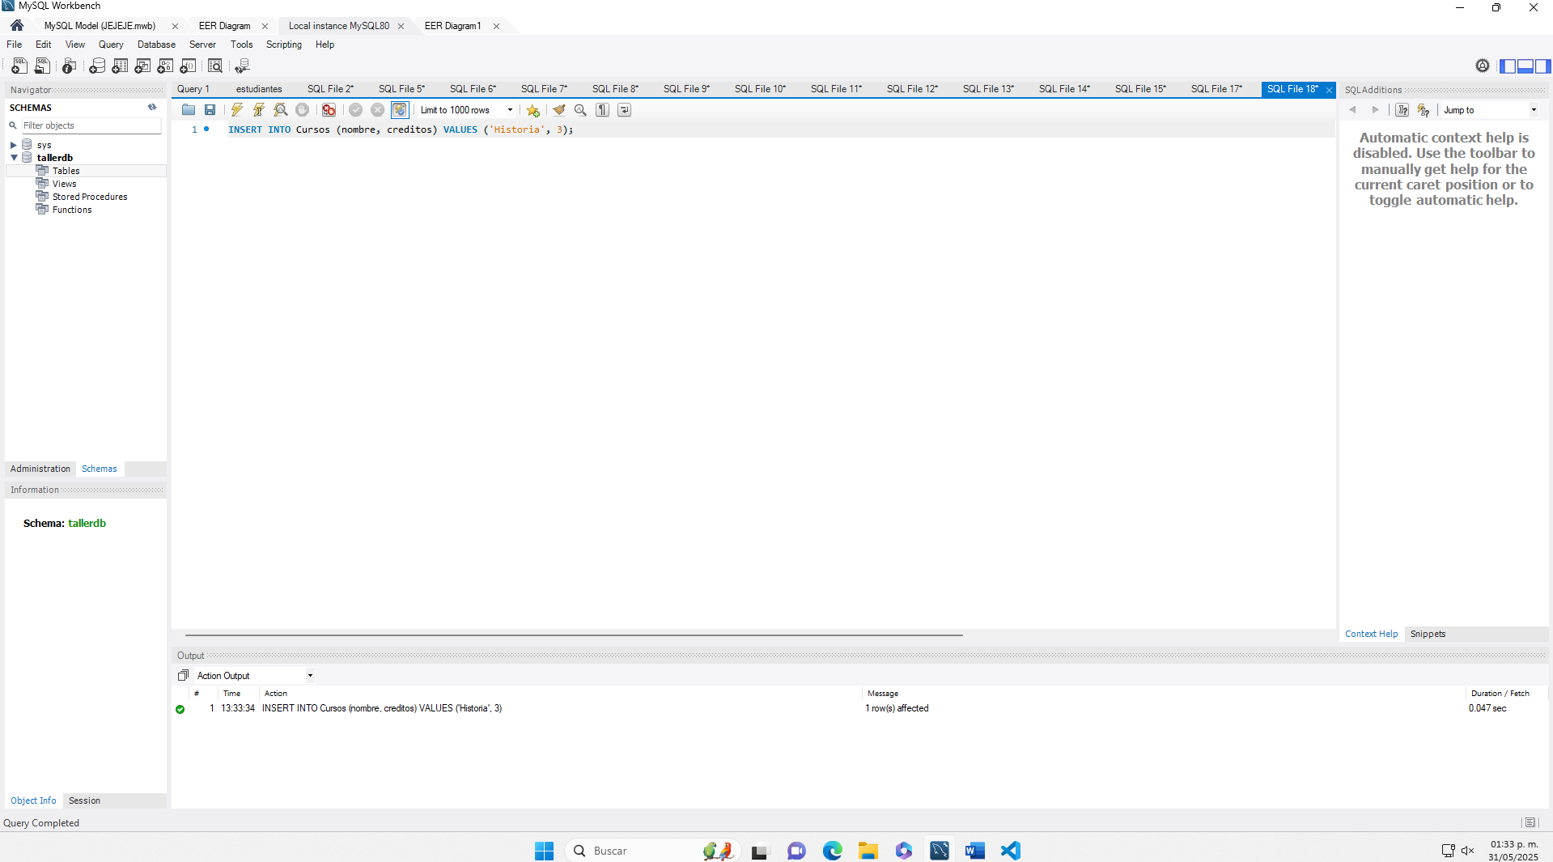

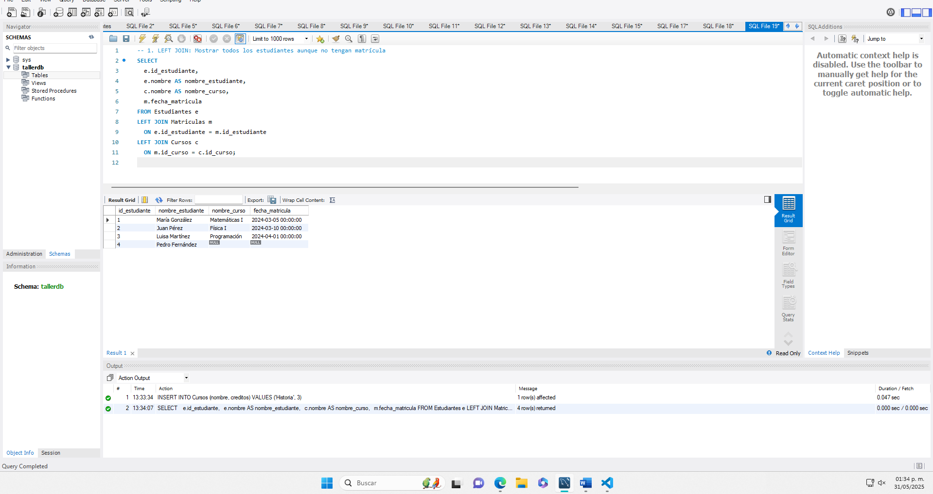

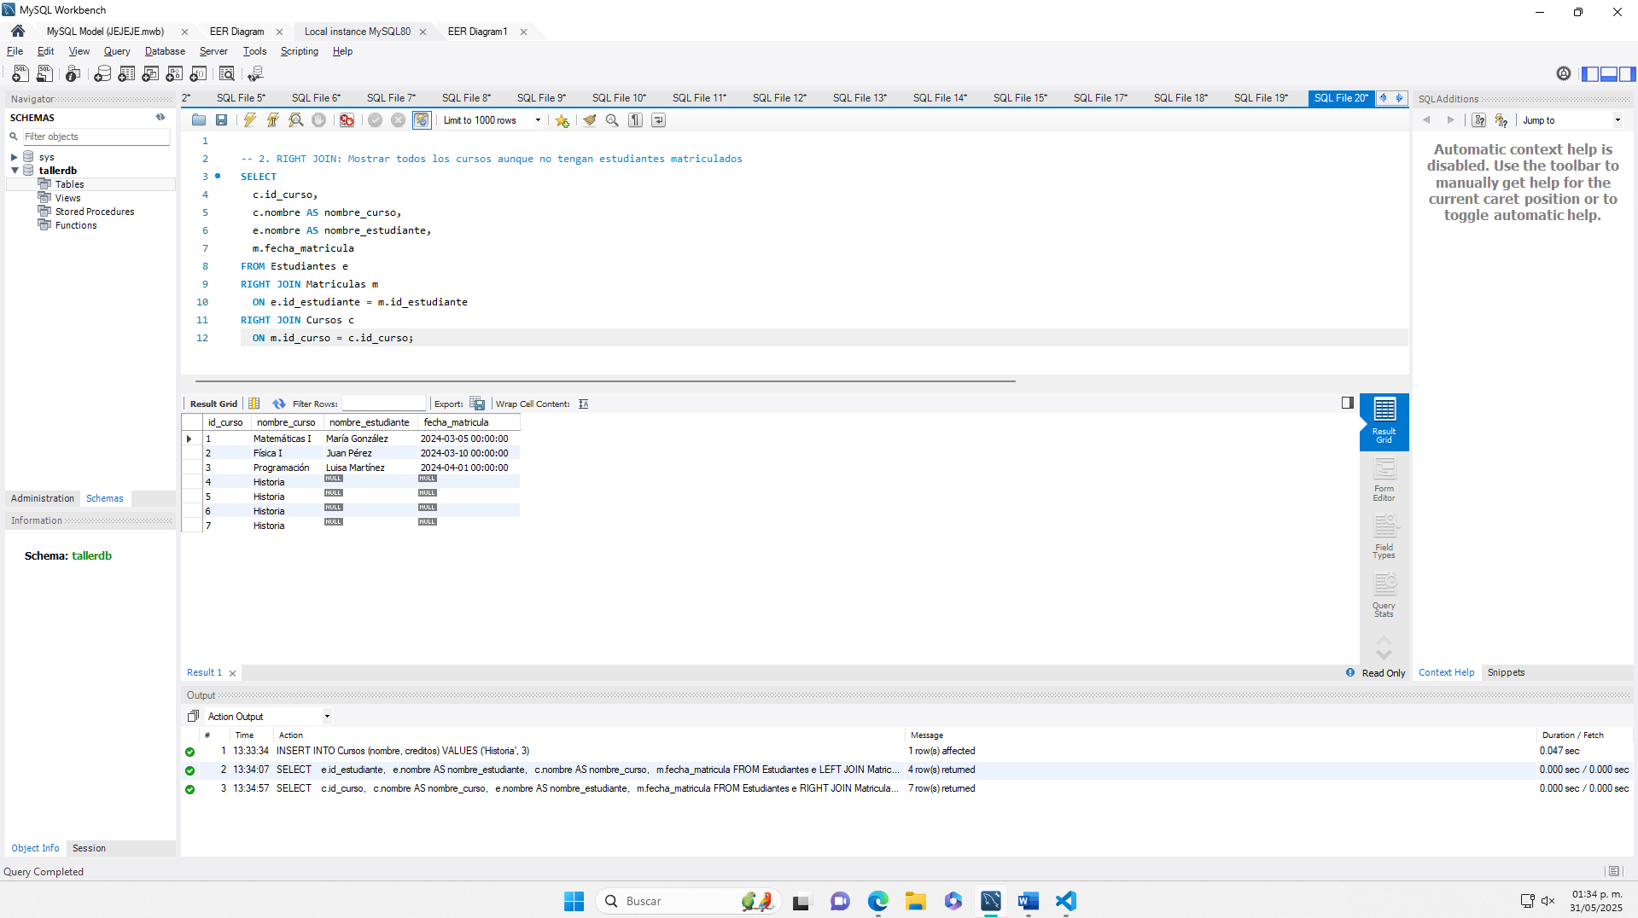

**Ejercicio práctico (5 minutos):**

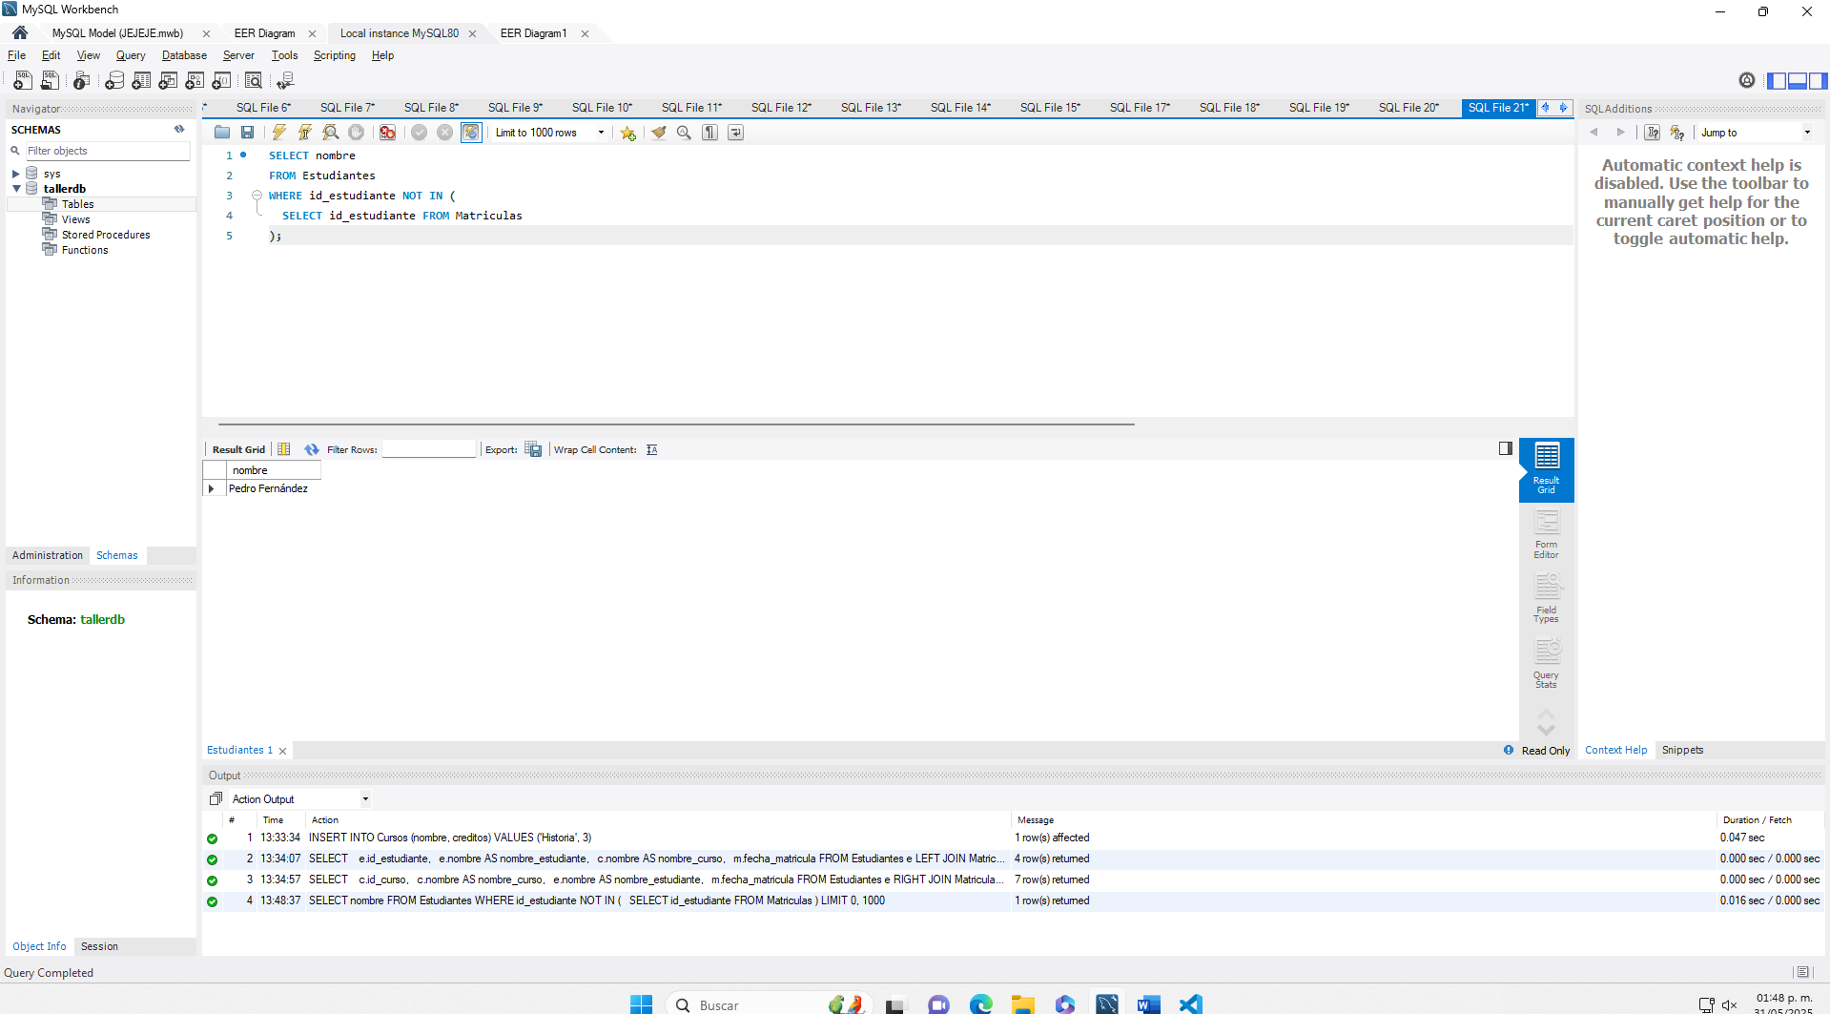

##### 3.2.5. Actualización (UPDATE) y eliminación (DELETE) de datos

**Ejercicio práctico (5 minutos):**

1. Actualizar la especialidad de “Marina López” a “Desarrollo Web”: